المقطع : المقطع الأول | الميدان : الرسم و التلوين | السنة الثالثة ابتدائي
النشاط : تربية تشكيلية | الموضوع : تركيب العناصر التشكيلية بطريقة منظمة (إدماج) | الحصة : 01 | المدة : 30 د
الهدف التعلمي : يركب العناصر التشكيلية من خطوط و مساحات و أحجام و كتل بطريقة منظمة .

المرحلة | الوضعيات التعليمية التعلمية | التقويم
الانطلاق | 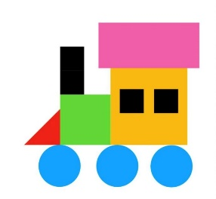  ـــــ يعرض المعلم الصورة التالية :  يسأل المعلم : ماذا تشاهد في الصورة ؟  ـــــ سم الأشكال الهندسية التي تعرفت عليها .  ـــــ سم الألوان المستعملة في التلوين ؟ | يلاحظ  يجيب
بناء  التعلمات | ــــ تفويج التلاميذ .  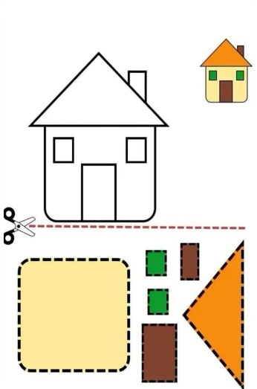  ــ يقدم المعلم نموذجا لكل فوج .  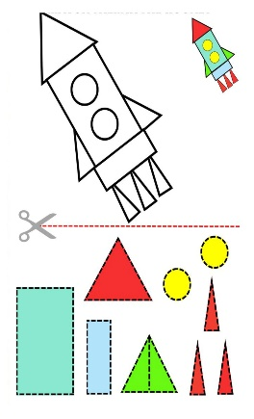  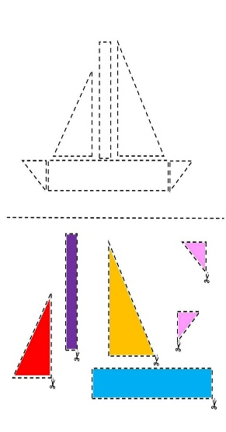  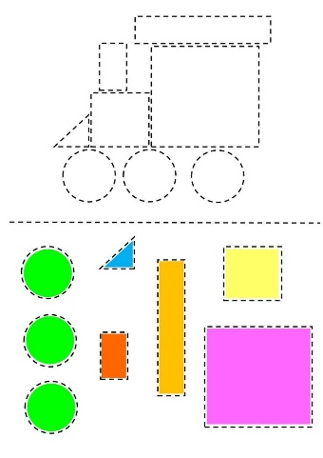  ـــ يشرح لهم طريقة العمل .  ـــ استعمال الأوراق و المقص و الغراء في إنجاز العمل .  ـــ يشرع التلاميذ في العمل .  ــ يساعد المعلم التلاميذ و يوجههم . | يعيد تشكيل النموذج
الاستثمار | ـــــ عرض أعمال المتعلمين و تثمينها  ــ تعليق أفضل الأعمال على جدارية القسم .

